***D O H A***

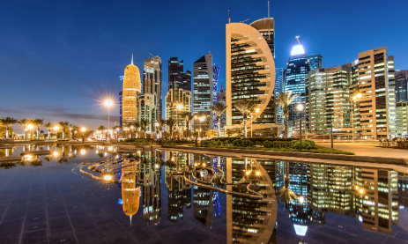

**DAL 24 AL 29 GENNAIO 2026**

**Doha, capitale del Qatar, è tra le destinazioni turistiche in più rapida ascesa. Offre ai suoi visitatori un caleidoscopio di affascinanti contrasti: tanti luoghi da non perdere che offrono al viaggiatore una varietà di esperienze indimenticabili.**

**QUOTA DI PARTECIPAZIONE a partire da : EURO 1.390,00**

**SUPPLEMENTO CAMERA SINGOLA: EURO 375,00**

**La quota di partecipazione comprende:**

* Voli di linea Etihad via Abu Dhabi con bagaglio da stiva 20 KG

* N. 5 notti in ottimo hotel cat. 5* con trattamento di Pensione completa

* Trasferimenti con metropolitana dall’aeroporto all’hotel e v.v.

* Assicurazione medico Bagaglio Annullamento

Offerta calcolata sulla base delle tariffe in vigore al 30/03/25, soggette a variazione

E’ richiesto acconto euro 790,00 – il saldo dovrà essere versato entro il 15 novembre